25.02.2022 План занятия объединения
“Робототехника в ДОУ - шаг к техническому творчеству”
1 год обучения (старшая группа “Гномики”)
Педагог: Гордиенко А.В.

Тема: “Машина- внедорожник”
Форма занятий: дистанционная, с использованием мобильной сотовой связи и интернет сетей.
Цель: Моделирование из легоконструктора машину по своему замыслу.
Задачи:
- Совершенствовать умения детей передавать форму объекта средствами конструктора ЛЕГО.
- Закреплять знания детей о транспорте.
- Развивать способности к самостоятельному анализу конструкций, способствовать интеллектуальному развитию детей.
- Развивать мелкую моторику пальцев рук.
- Воспитывать самостоятельность, усидчивость.

Ход занятия
- Здравствуйте ребята! Прежде чем приступить к работе, я предлагаю вам посмотреть видео.
https://www.youtube.com/watch?v=TOOOR2I-Fpc
- Давайте представим, что мы попали на автомобилестроительный завод. И все вместе превратимся в конструкторов - изобретателей. Только у вас будет очень сложная задача, потому, что строить мы будем не по чертежам и схемам, а по образцу. Давайте скажем волшебные слова:
Мы старательные!
Мы внимательные!
Мы всему научимся!
Все у нас получится!

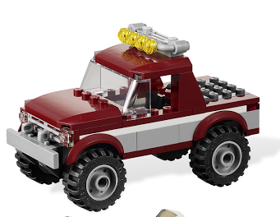

В: Вот и готовы ваши машины. Вы все молодцы! У вас получились замечательные машины. А скажите мне ребята, вот в городе так много машин, а на дорогах порядок? Что позволяет сохранить порядок на дорогах?
Д: Правила дорожного движения, светофор.
В: Молодцы! А где можно оставлять автомобиль? На дороге можно?
Д: Нет, на парковке можно, на стоянке.
В: Я предлагаю вам построить парковку для своей машины.

